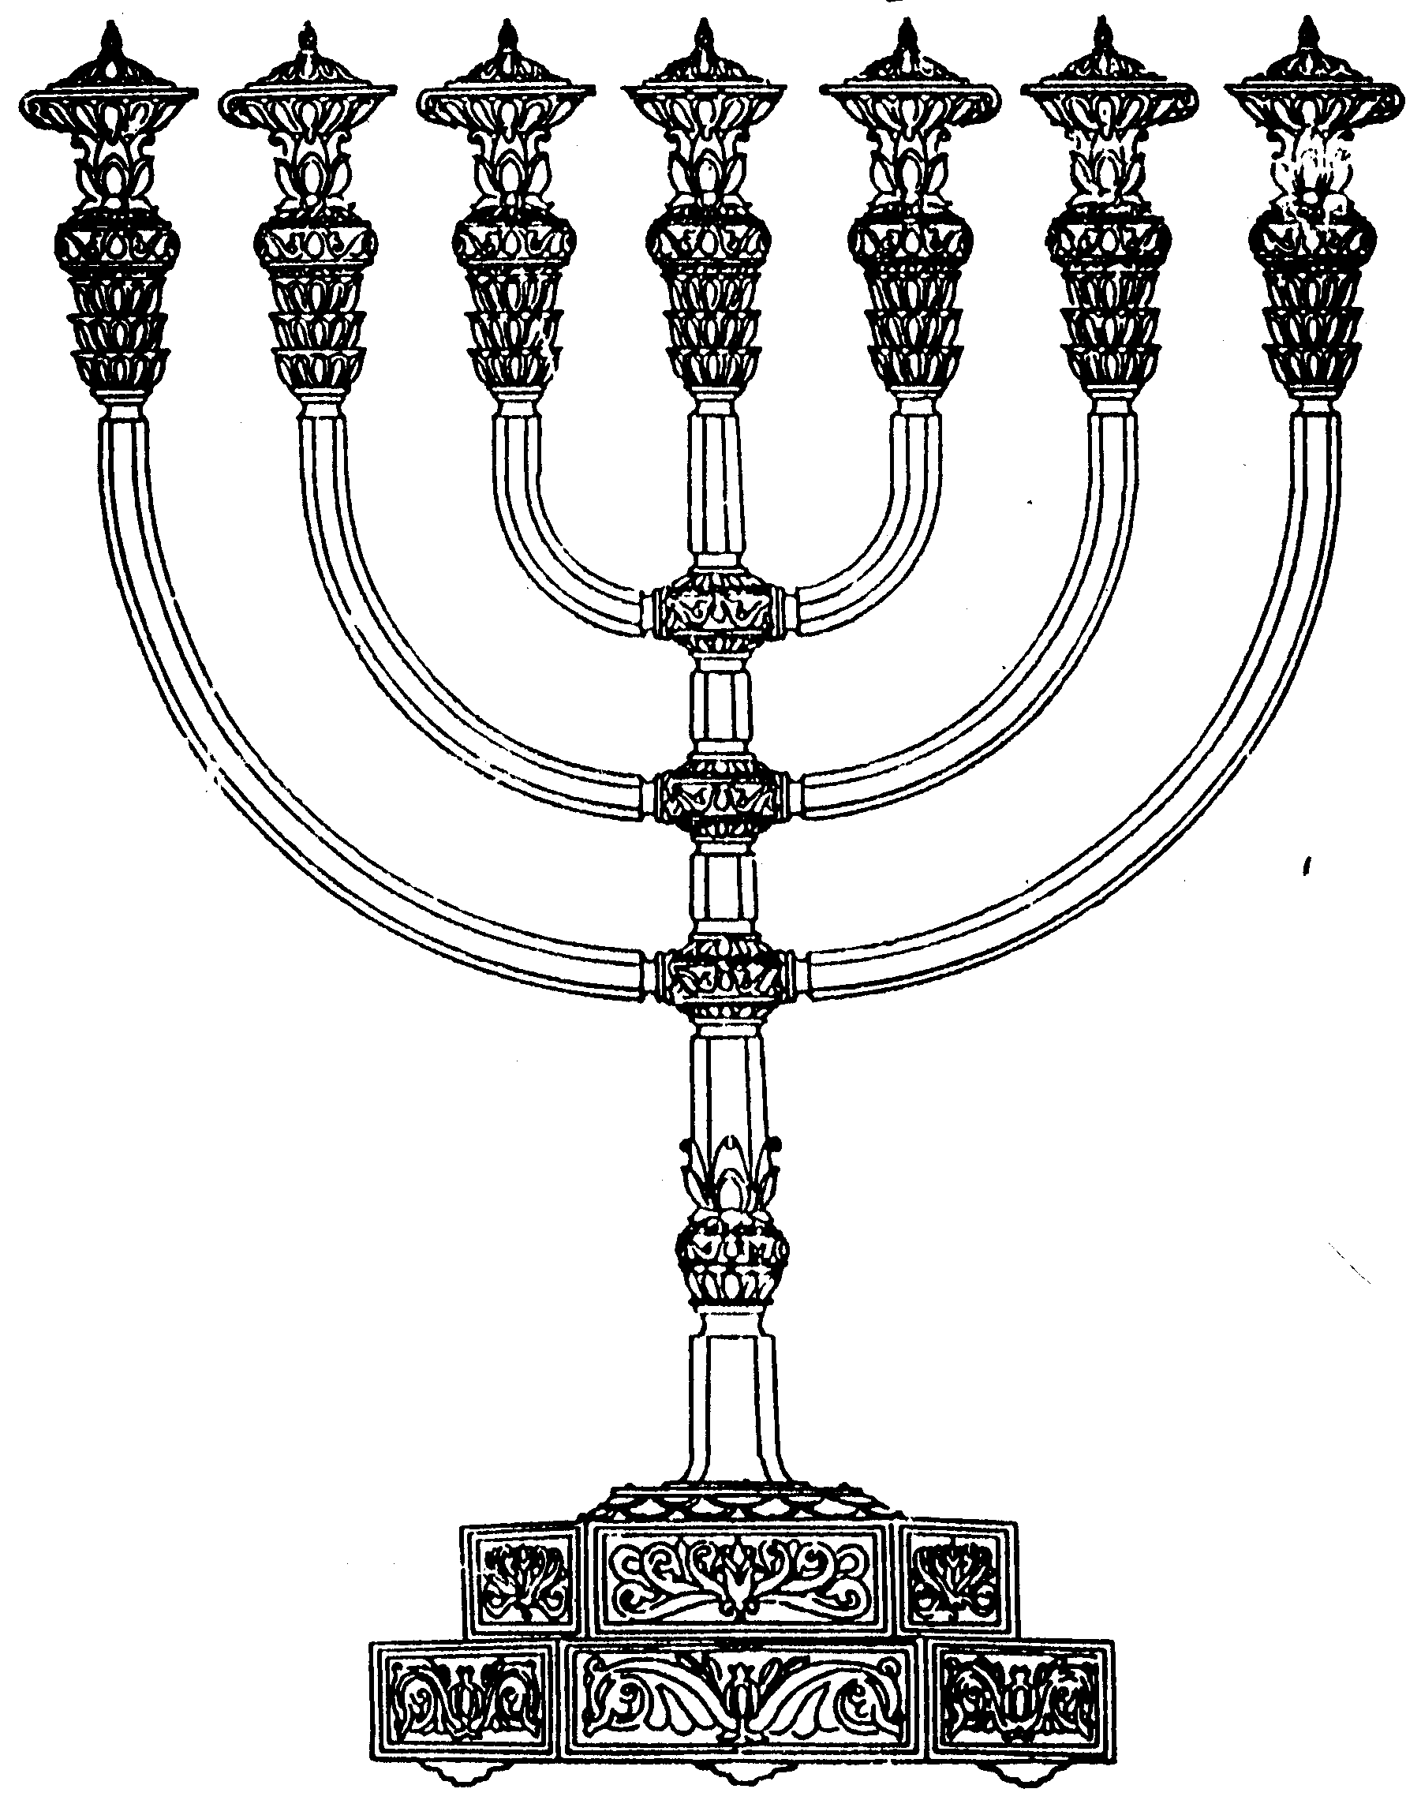
בס“ד
המדרשה לידע המקדש
מיסודו של מכון המקדש
סדנאות וימי עיון
הצגות
הרצאות
ניצוצון מספר 34
י"א ניסן התשס"ח
ניצוצון ממקדש:ביצה, חגיגה וקורבן פסח.

"שָׁמוֹר אֶת חֹדֶשׁ הָאָבִיב וְעָשִׂיתָ פֶּסַח לה' אלוקיך כִּי בְּחֹדֶשׁ הָאָבִיב הוֹצִיאֲךָ ה' אלוקיך מִמִּצְרַיִם לָיְלָה: וְזָבַחְתָּ פֶּסַח לה' אלוקיך צֹאן וּבָקָר בַּמָּקוֹם אֲשֶׁר יִבְחַר ה' לְשַׁכֵּן שְׁמוֹ" (דברים טז)

כידוע קרבן הפסח בא משׂה עיזים או שׂה כבשים בן שנה (בשנתו הראשונה) – אם כן מדוע נכתב "וזבחת פסח ...מן הבקר" ?
"כתיב וזבחת פסח לה' אלהיך צאן ובקר והלא אין פסח אלא מן הכבשים ומן העזים? אלא צאן זה פסח בקר זו חגיגה" (פסחים ע:)

זהו הבסיס למשנה הבאה:
"אֵימָתַי מֵבִיא חֲגִיגָה עִמּוֹ, בִּזְמַן שֶׁהוּא בָא בַּחֹל בְּטָהֳרָה וּבְמֻעָט. וּבִזְמַן שֶׁהוּא בָא בַּשַּׁבָּת בִּמְרֻבֶּה וּבְטֻמְאָה, אֵין מְבִיאִין עִמּוֹ חֲגִיגָה" (פסחים פרק ו')

מבאר הרמב"ם פירוש המשניות: אימתי חגיגת יום ארבעה עשר היא רשות ולא חובה, ולפיכך אם היה ארבעה עשר יום שבת או אם יהיה יום חול ויהיו הפסחים רבים או יהיה אותו הפסח בא בטומאה, אין מביאין חגיגה עם הפסח"

נ0כם: יחד עם קרבן הפסח מקרבים גם קרבן חגיגה, הנקרא חגיגת ארבע עשר או חגיגת י"ד. יש להדגיש שאין מדובר כאן על קרבן חגיגה רגיל, אותו חייב כל אדם להביא בכל חג. כאן מדובר על קרבן רשות.

מדוע מביאים קרבן חגיגה זה:
"תניא חגיגה הבאה עם הפסח נאכלת תחילה כדי שיהא פסח נאכל על השובע". את קרבן הפסח חייבים לאכול כשאנחנו שבעים, בכדי להראות שאנו לא אוכלים את הפסח לתאבון, אלא בכדי לקיים מצווה. לכן אסור לשבור בו עצם, וכן צריך לאוכלו בסוף הסעודה ואין לאכול אחריו כלום, בכדי שישאר טעם פסח בפינו. לכן בתחילת הסעודה אנו אוכלים את קרבן החגיגה בכדי שעיקר הסעודה שלנו, תהיה סעודת מצווה.

האם החגיגה צריכה להאכל צלי?
"כָאן הַבֵּן שׁוֹאֵל אָבִיו. .. מַה נִּשְׁתַּנָּה הַלַּיְלָה הַזֶּה מִכָּל הַלֵּילוֹת...שֶׁבְּכָל הַלֵּילוֹת אָנוּ אוֹכְלִין בָּשָׂר צָלִי, שָׁלוּק, וּמְבֻשָּׁל, הַלַּיְלָה הַזֶּה כֻּלּוֹ צָלִי " (פסחים פרק י)

האם כל הבשר נאכל צלי? גם החגיגה?
זוהי מחלוקת בגמרא: "חגיגה הבאה עם הפסח הרי היא כפסח ואינה נאכלת אלא צלי " (פסחים ע:)
ולהלכה, נראה שהרמב"ם לא פסק שחייבים לאכול צלי. אמנם כנראה בפועל בתנאי הזמן והמקום בירושלים, גם החגיגה הייתה נאכלת צלויה.

מה קורה היום?
"מביאין לפני בעל הבית קערה שיש בה שלש מצות ומרור וחרוסת וכרפס או ירק אחר ושני תבשילין אחד זכר לפסח ואחד זכר לחגיגה ונהגו בבשר וביצה, רמ"א: והוא הדין צלויה ": (שו"ע תע"ג)

בשנים רגילות רובנו אכן נוהגים להניח (ולאכול) ביצה בליל הסדר. לפי הרמ"א אף נהגו לצלות (לשרוף מעט...) כפי שהחגיגה הייתה נצלית. מעניין לציין שהשו"ע מביא מנהג להניח בשר מבושל.

אך השנה י"ד בניסן חל בשבת. בשנה כזאת לא הקריבו את קרבן החגיגה, אם כן האם נשים ביצה?
"ואם חל ע"פ בשבת יש אומרים דשאין צריך ליקח רק תבשיל אחד כנגד פסח דחגיגה אינה באה אז שאינה דוחה שבת ויש אומרים שאעפ"כ צריך לעשות ב' תבשילין כמו בשאר וכן נוהגין: (משנה
ברורה שם)
ובכל זאת: למרות שנהגו גם שנה כזאת להניח בביצה. לדעתי מנהג יפה יהיה. להסיר לזמן מה את הביצה מן הקערה, ובכך להתמיה את התינוקות.... חג שמח ובתאבון!
לקבלת ניצוצון יומי - שלח הודעה ל: mikdash3@gmail.com
נכתב ע"י הרב מרדכי פרסוף

